ARTELLI GALLERY ANTWERP
PERSBERICHT

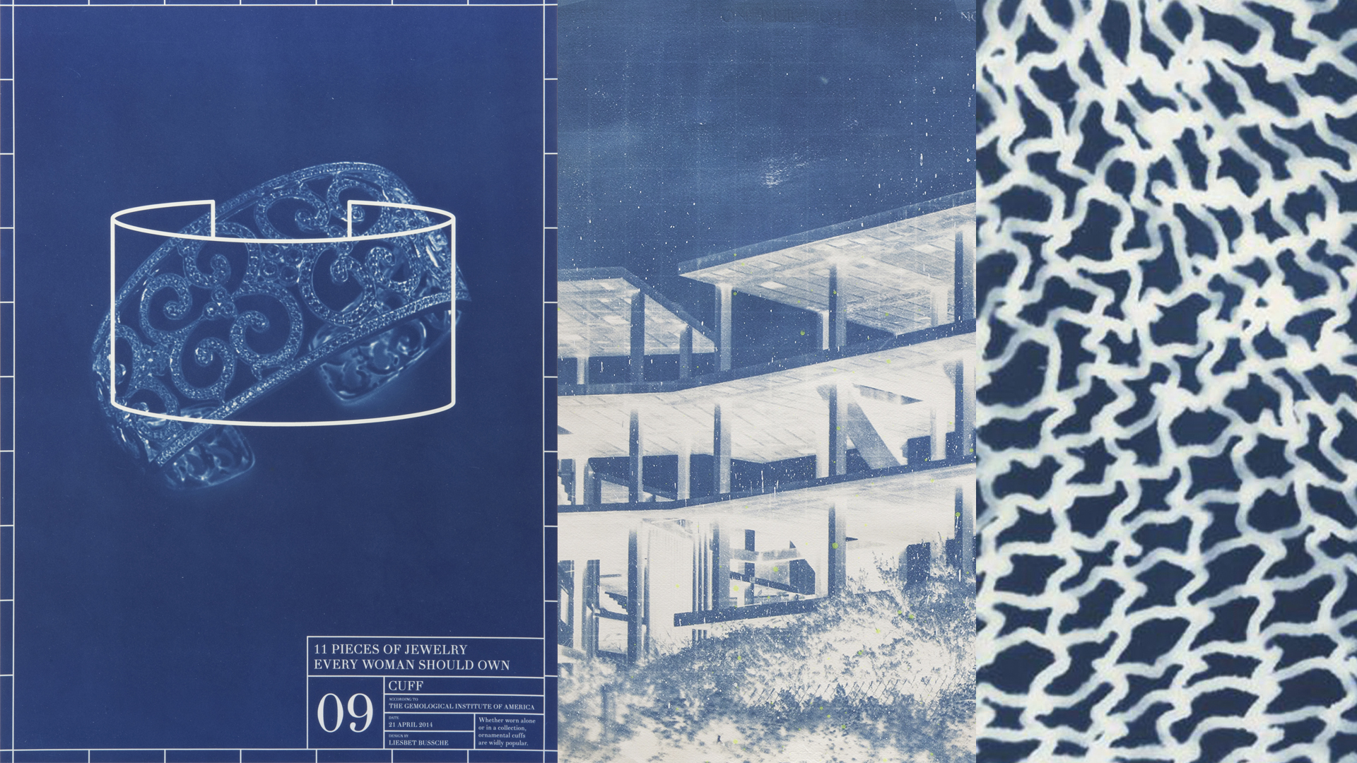

Blueprints
L'Artelli Gallery Bruxelles présente, du 26 mai au 7 juillet, l'exposition Blueprints. Trois artistes utilisent la technique du cyanotype, communément appelé « bleu », pour raconter des histoires très différentes. Avec ses bleus architecturaux, Keke Vilabelda nous confronte à un modèle économique défaillant. Les bleus de Lennart Alves révèlent l'empreinte écologique destructrice de l'homme. Avec ses bleus nostalgiques, Liesbet Bussche dévoile l'essence de onze parures que toute femme devrait posséder dans sa boîte à bijoux

Le blueprint des défaillances humaines
Keke Vilabelda est fasciné par son environnement, et particulièrement par les lieux habités par l'homme. Les bâtiments, les rues et les routes sont un thème récurrent dans son oeuvre. À travers l'immobilier, la globalisation a marqué de son empreinte chaque coin du monde. Cette empreinte s'exprime souvent de la même manière, par une succession ininterrompue de blocs, de façades et de fenêtres. Ceux-ci symbolisent un consumérisme superficiel, qui prive ces constructions de toute notion de singularité et d'identité. Paradoxalement, Vilabela parvient à capter la singularité de chaque bâtiment. Il les appréhende comme des ossatures, qui se sont souvent transformées en reliques d'un modèle économique défaillant. Partout dans le monde, les villes sont défigurées par les immeubles inoccupés et les constructions rouillées. Vilabelda confronte son spectateur à ces immeubles fantômes, qui sont le résultat de la spéculation débridée, de la fièvre immobilière électorale et de l'appât du gain aveugle.

Le blueprint de la beauté humaine
Les bijoux occupent une place centrale dans le travail de Liesbet Bussche, autour desquels cette artiste explore une infinité de possibilités. Pour « 11 Pieces of Jewelry », Bussche est partie d'un article singulier, publié en 2014 sur le site web du Gemological Institute of America, à propos de 11 bijoux qui - selon l'institut - seraient indispensables dans la garde-robe de toute femme. Cet article lui a inspiré une série de onze posters, composée d'un blueprint par bijou figurant sur la liste américaine. Sur ces impressions en bleu, un dessin au trait blanc incarne le cliché lié à chaque bijou, et révèle l'essence de l'objet. Son choix d'utiliser le blueprint de manière artistique se base tant sur l'usage qu'en faisaient autrefois les architectes et créateurs pour copier leurs plans que sur la signification du terme « blueprint », qui renvoie au rôle de prototype du document.

Le blueprint de la pollution humaine
Lennart Alves a créé sa série « Fruits de Mer » lors d'une ballade le long des plages de la Mer baltique et de la Mer de Barents, au nord de la Russie et de la Norvège. Les fruits de mer qu'il y a ramassés ne proviennent pas de mère nature, mais d'une main humaine qui les a jetés à la mer. Cette série n'invite pas pour autant au cynisme. Fruits de Mer est un hommage à Anna Atkins, une photographe du 19ème siècle dont les photos d'algues anglaises ont enrichi les archives botaniques. Alves utilise une technique semblable à sa prédécesseur, permettant de produire de légères teintes de bleu, qui symbolisent les infinies nuances de bleu présentes dans l'océan. Il est difficile de passer à côté de l'accent non pas cynique, mais critique de cette œuvre. Alves enregistre la force d'attraction de la nature, mais également la pression que l'homme exerce sur celle-ci. Une schizophrénie frappante se dégage de ces déchets artificiels et bon marché, auxquels Alves confère une forme de beauté.

Keke Vilabelda

Keke Vilabelda est né à Valence en 1986, une ville où il vit et travaille la plupart du temps, bien qu'il fasse de fréquents voyages à Mexico City, dont l'architecture est la source d'inspiration de son travail. En se focalisant sur les bâtiments vides et délabrés, conséquence de la globalisation et de l'urbanisation, Vilabelda critique un modèle économique défaillant d'excès et de consumérisme. L'artiste s'inspire littéralement de l'architecture en mêlant la photographie et la peinture sur béton, polymère, et même fer et asphalte. Pour comprendre ce qui nous entoure, Vilabelda estime qu'il faut stimuler la mémoire, vitale pour l'interprétation. Ce ne sont pas les images, mais notre stockage complexe de souvenirs, qui est susceptible de donner du sens. Vilabelda laisse ses spectateurs libres d'interpréter et de tirer des conclusions, sans imposer de normes morales.

Lennart Alves

Né en 1971 dans la ville suédoise de Malmö, Lennart Alves travaille actuellement à Boras, une autre ville suédoise. Durant ses études de photographie et de théorie de l'art à Lisbonne, le jeune photographe a pris conscience du lien fort qui l'unissait à la nature, une fascination qui faisait défaut à la plupart de ses collègues. Pour son travail photographique, il retourne régulièrement vers ce que la nature lui offre.

Liesbet Bussche

Née à Anvers en 1980, Liesbet Buscche vit et travaille à Amsterdam. Elle a étudié la bijouterie dans ces deux villes. En dehors de son activité artistique, elle est chercheuse à Sint Lucas Antwerpen et enseigne dans la section orfèvrerie de la Gerrit Rietveld Academie à Amsterdam. Le travail de Liesbet Bussche est centré sur les perles, les diamants et les archétypes de la bijouterie. Elle est intriguée par le côté intemporel et la finesse de ces objets précieux, qu'elle cherche à souligner dans ses créations. Les bijoux qu'elle utilise dans son travail éveillent des souvenirs et des émotions auprès d'un large public. Ils recèlent une source inépuisable de possibilités et forment le point de départ d'une recherche artistique qui entend révéler la signification de cette forme immémoriale d'expression humaine.

ARTELLI GALLERY
En 2015, Elie Schonfeld ouvrait l'Artelli Gallery, l'une des plus récentes galeries d'art anversoises. L'intention d'Elie, en ouvrant cette galerie, était non seulement de créer un lieu où partager sa passion pour l'art avec d'autres esthètes et amoureux de l'art, mais aussi de permettre à tous de découvrir la multiplicité des formes et des dimensions de l'expression artistique, en exposant non seulement des artistes reconnus, mais en proposant également de découvrir des artistes jeunes et moins connus. La galerie opte pour une approche ouverte sur le monde, en collaborant avec de nombreux artistes et galeries étrangères.

Artelli se situe à la Mechelsesteenweg, dans un quartier anversois en pleine expansion, et a ouvert un deuxième espace à Bruxelles, dans le RIVOLI Building (Uccle).

Artelli Gallery Anvers : jeudi de 12h à 17h, vendredi et samedi de 13h à 18h
Artelli Gallery Bruxelles : samedi de 14h à 18h

Pour plus d'informations :
Valerie Delacave
Artelli Gallery
+32(0)474 65 87
Photos téléchargeables sur http://artelligallery.com/press

Voor nadere informatie:
Valerie Delacave
Artelli Gallery
+32(0) 474 31 65 87

